23 апреля состоялся областной конкурс «Молодой профсоюзный лидер».
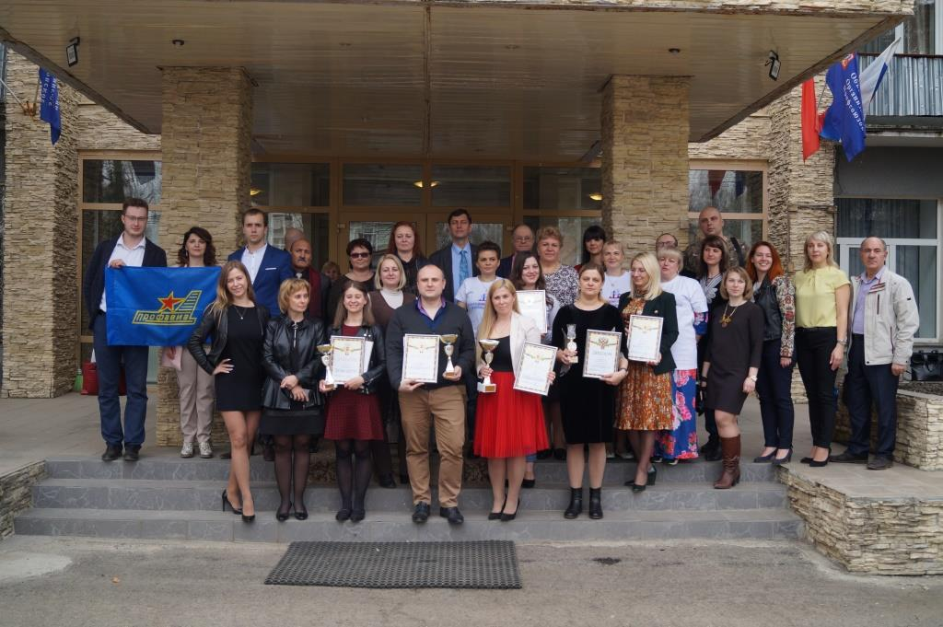
В конкурсе рассказали о работе своей первичной профсоюзной организации, поделились личным опытом профсоюзной работы 10 участников. Вместе с группами поддержки в этом году конкурс собрал около пятидесяти участников.
По итогам нескольких этапов конкурсных заданий победителями были признаны:
1 место - Аверьянова Юлия Юрьевна – юристконсульт ГБУЗ МО «Психиотрическая больница № 15», председатель Молодежого комитета первичной организации профсоюза, член профсоюзного комитета.
2 место – Фросенюк Анастасия Викторовна – Северные электрические сети – филиала ПАО «МОЭСК», главный специалист отдела недвижимости и землепользования, член Профкома ППО Северных электрических сетей – филиала ОАО «МОЭСК» по Октябрьскому направлению.
3 место - Рухля Сергей Олегович - начальник отдела Информационных Технологий ГУМП МО «МОСТРАНСАВТО», Автоколонна 1377, председатель Молодежного совета, член Молодежного совета МОООП.
Лучшая группа поддержки - ЖЭУ №5 ОАО «Люберецкий жилищный трест». Поздравляем всех участников конкурса!

